2021-2024-жылдарда ОшМУнун ички гранттары аркылуу аткарылган долбоордун жыйынтыктары
Долбоор жетекчисинин аты-жөнү: Каримова Кундузхан Усоновна
Долбоордун аталышы: “Майыптыкты изилдөө жана майыптыгы бар жаштарды маалыматтык-консультациялык колдоо борборунун виртуалдык платформасы (сайты) түзүү”

№ | Аткара турган  иш-аракеттер | Аткарылган мөөнөтү (жылы көрсөтүлсүн) | Алынган жыйынтыктар
1 | Долбоордун аткарылышындагы алынган жыйынтыктар (китеп, скопус макала, РИНЦ макала, жыйнак, конференция жыйнагы, патент ж.б. аталыштары менен жазылсын) | 2024-ж. 1 квартал  5-апрель 2024-ж.  Март –июнь-июль 2024-ж.  Сентябрь  Октябрь –декабрь 2024-ж.  Апрель-май 2024-ж.  21-ноябрь 2024-ж.  27-ноябрь-30-декабрь | - Илимий изилдөөнүн методологиясы жана инструментарийи иштелип чыкты, алгач интсрументарийлер алдын ала колдонуудан өткөрүлдү.  - Ош МУнун сайтына «ОшМУда майыптыгы бар жаштардын билим алууга жана жумушка орношууга болгон муктаждыктары боюнча изилдөө ишке ашууда» аттуу макала жарыяланды. https://www.oshsu.kg/ru/news/2422  - Тала изилдөөсү ишке ашырылды.Анда 900 анкеталык сурамжылоо жана 10 интервью жүргүзүлдү.  - Талаа изилдөөлөрунө Социалдык иштер кафедрасынын окутуучулары тартылган. Ошондой эле студенттерге талаа изилдөө тажрыйбасы үйрөтүлүп жатат.  - Учурда маалыматтарды талдоо жүрүп жатат.интервьюлардын стенографиялары жана кейстер даярдалып жатат.  - Ошондой эле 2024-жылдын биринчи жарымында долбоордун маанилүүлүгү - ОшМУнун QS рейтингдин студенттердин университтеттик кампуста интеграциялоо, тен укуктуулук жана майыптыгы бар студенттер үчүн ылайыктуу шарттардын түзүлүшү боюнча тиешелүү пункттарын толтурууда долбоордун маалыматтары камтылгандыгы болду.  - Долбоордун дагы бир максаты инклюзивдик жана адилеттүү, сапаттуу билимди камсыз кылуу жана бардыгы үчүн өмүр бою билим алуу мүмкүнчүлүктөрүн жайылтуу болуп саналат. Долбоор аягында майыптыгы бар жаштардын билим алууда жана жумуш менен камсыз болууда тиешелүү колдоо алуусуна жардамдар көрсөтүлөт.  - Scopus базасында катталган International Journal of Diisability, Development and Education журналына “Analisis of accessibility issues in education for young people with disabilities on werbsites in Kyrgyzsta” аттуу макала жөнөтүлдү. Учурда журналдын редакция сы карап жатат. Алардын жообу күтүлүүдө.  - Учурда Майыптыкты изилдөө жана майыптыгы бар жаштарды маалыматтык-консультациялык колдоо борборунун сайты түзүлүп жатат. Декабрь айынын аягында колдонууга берилет.
2 | Алынган жабдуулар (аталышы, алынган суммасы менен), алардын колдонулуп жаткан орду (эгерде сыртта колдонулса түзүлгөн келишими көргөзүлсүн) | 23-август 2024-жыл. | Тендер аркылуу Ноутбук 2 даана, 4 даана планшет, 1 даана принтер алынды. Алар ЭБМИнун Майыптыкты изилдөө жана майыптыгы бар жаштарды маалыматтык-консультациялык колдоо борборунда колдонулат.
3 | Долбоордун жыйынтыгы өндүрүшкө киреби? |  | Долбоордун жыйынтыгында Майыптыкты изилдөө жана майыптыгы бар жаштарды маалыматтык-консультациялык колдоо борбору жана борбордун сайты иштейт. Бул борбор мындан аркы майыптык маселелерин изилдөөнү улантат. Борбордун ишмердүүлугү бир гана майыптыгы бар жаштарга гана колдоо көрсөтпөстөн, социалдык иштер багытында окуган студенттердин да илимий изилдөө иштерин аткарууга база болуп калат. Андан сырткары сайттын иштешине студенттер жана магистранттарсоциалдык иштер багытында окууда, изилдөө иштеринде, практикалык тажрыйбаларында болгон жыйынтыктарды чагылдырып турат.
4 | Долбоор аткаруудагы көйгөйлөр (тендер аркылуу алууда ж.б.) | 2025-жыл | Тендер аркылуу алынган жабдуулар өз убагында б.а. талаа изилдөө пландалган учурда алынбай калды. Андан сырткары ноутбуктарга атайын программа (SPSS , STATA , Serveymonkey программаларынын бироосун жүктоп иштетүү керек болчу, бирок бул да кечикти. Анткени тендерден бул жабдууларды алуу үчүн убакыт көп талап кылгандыктан изилдөөнүн жүрүшүнө да тескери таасирин тийгизди.

Эскертүү: Урматтуу долбоор жетекчилери сиздер берген маалымат сайтка тиркелет, ал жерден атайын түзүлгөн комиссия карап, 22-декабрь күнү ОшМУнун Окумуштуулар кеңешинде каралат. Жогорудагы пункттарга ылайык кыскача маалыматты долбоорду аткаруу учурундагы фото отчеттору менен кошо жөнөтүңүздөр.

ФОТООТЧЕТ
Талаа изилдөөсү учурундагы сүрөттөр:
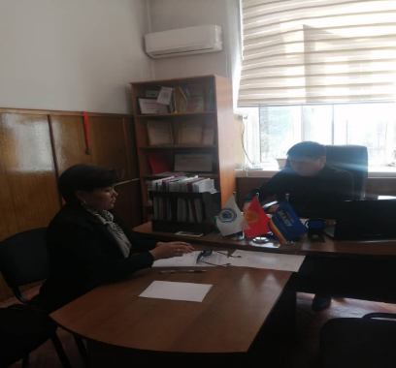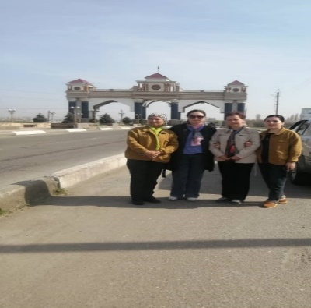
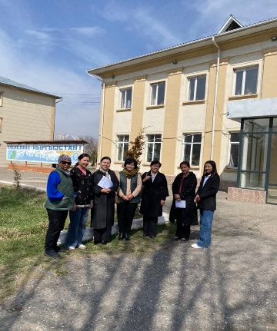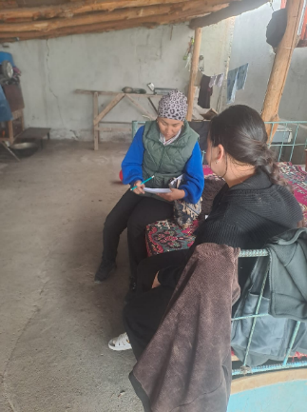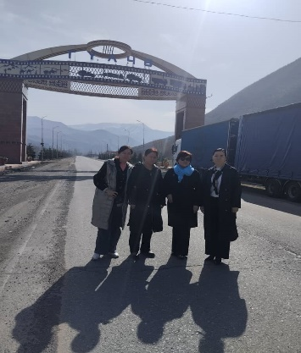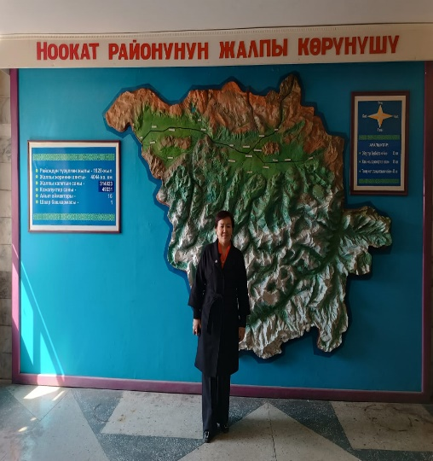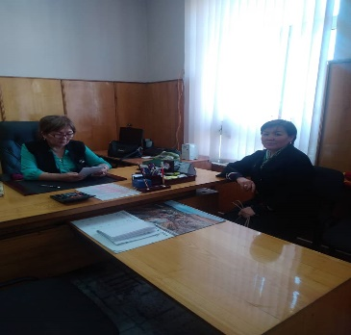
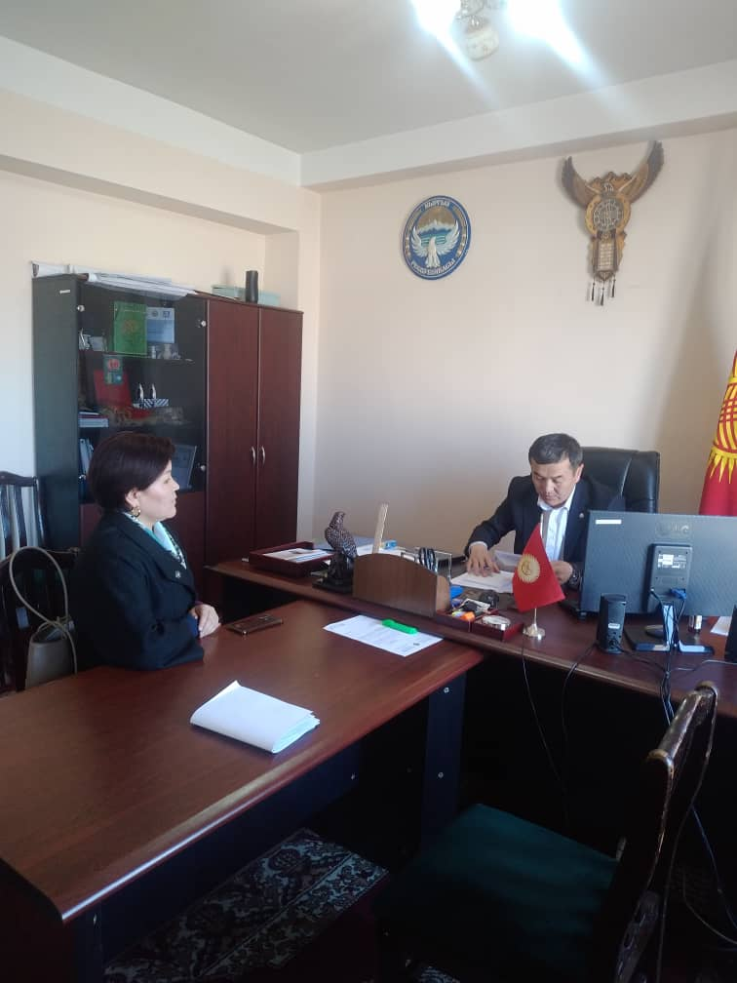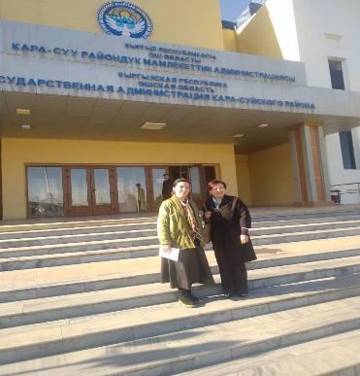
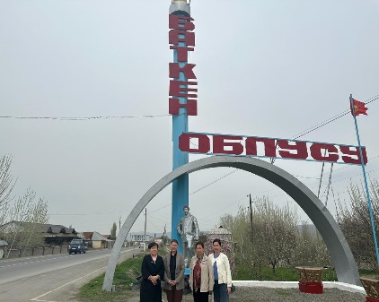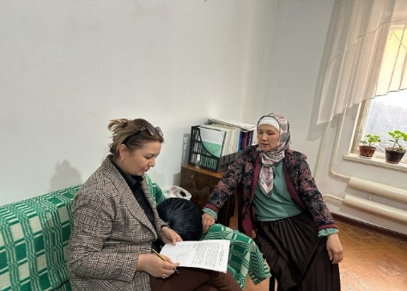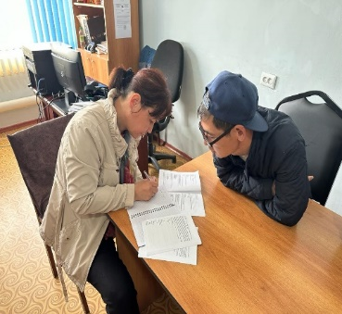

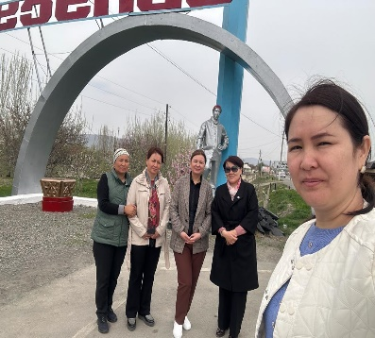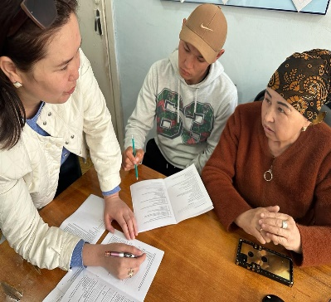
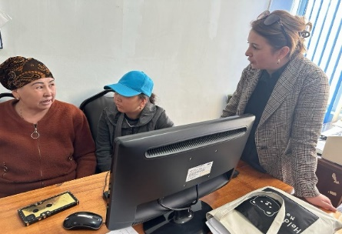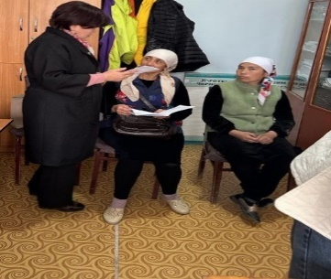

Макаланын колжазмасы редакцияда каралып жатат;
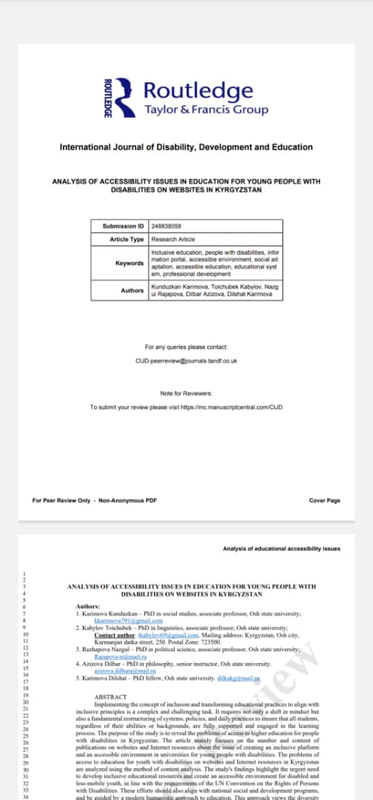
Сайттын үлгүсү:
